附件1

办理年度投标保证金退款一次性告知单

一、办事流程

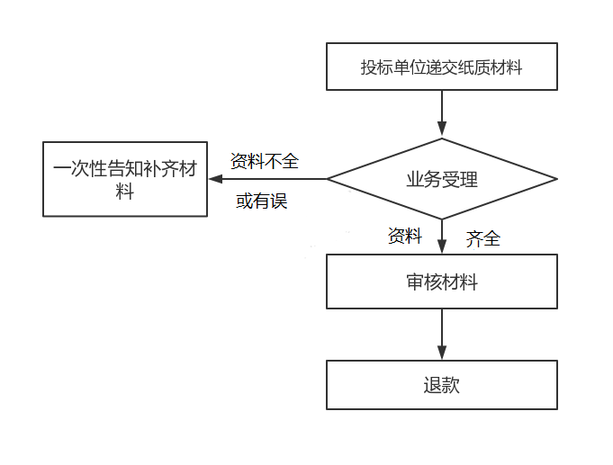

二、所需材料（以下未标注的收取原件）

（一）企业不再使用年度投标保证金的

1、龙岩市公共资源交易中心年度投标保证金退款申请表（详见附件）

2、银行的转账回执单（加盖企业公章）

3、企业的银行基本存款账户或开户许可证复印件（加盖企业公章）

4、年度保证金收讫证明

5、承诺书（1）或承诺书（2）

（二）被列入建筑市场主体“黑名单”

1、龙岩市公共资源交易中心年度投标保证金退款申请表（详见附件）

2、银行的转账回执单（加盖企业公章）

3、企业的银行基本存款账户或开户许可证复印件（加盖企业公章）

4、年度保证金收讫证明

5、企业被列入建筑市场主体“黑名单”的相关材料（加盖企业公章）

6、承诺书（1）或承诺书（2）

（三）公司注销等特殊情况

1、龙岩市公共资源交易中心年度投标保证金退款申请表（详见附件）

2、银行的转账回执单（加盖企业公章）

3、企业的银行基本存款账户或开户许可证（加盖企业公章）

4、年度保证金收讫证明

5、公司注销等相关材料

6、承诺书（1）或承诺书（2）

三、承诺时限

自收到合法有效的申请（须严格按照本告知单第二条所规定的内容提供所需材料）次日起5个工作日内完成退款

四、联系方式

业务受理部 0597-2688955

五、监督电话 0597-2688503

|  |  |  |  |
| --- | --- | --- | --- |
| **龙岩市公共资源交易中心年度投标保证金**  **退款申请表** | | | |
| 申请人（加盖公章） |  | | |
| 申请时间： | 年 月 日 | | |
| 申请退还银行账户信息 | 户 名 |  | |
| 账 号 |  | |
| 开户行名称 |  | |
| 年度投标保证金  汇入时间 | 年 月 日 | 汇入金额  （大写） |  |
| 汇入户名 |  | | |
| 汇入账号 |  | | |
| 汇入银行网点名称 |  | | |
| 申请退还原因说明 | 企业不再使用年度保证金，期限届满并且所参与的项目的投标有效期都已结束。是□，否□  如项目投标有效期尚未结束，请填写项目名称:  项目1  项目2  项目3 | | |
| 企业被列入建筑市场主体“黑名单”。是□，否□ | | |
| 企业注销等特殊情况。是□，否□ | | |
| 龙岩市公共资源交易中心 | 经办： | | |

附件2

承诺书（1）

龙岩市公共资源交易中心有限公司：

我司于**年**月**日向贵司申办年度投标保证金（凭证编号：***，金额人民币**万元），现该年度投标保证金的使用期限已届满。（或者因其他原因申请退回，请根据实际情况填写。）根据《龙岩市工程建设项目年度保证金管理办法（试行）》的有关规定，现向贵司申请退回年度投标保证金。

我司在此郑重承诺，我司参与投标的项目的投标有效期均已结束，没有涉及被招标人没收投标保证金的情况，并且愿意承担退还年度保证金带来的一切后果和责任。

*********公司

**年**月**日

附件3

承诺书（2）

龙岩市公共资源交易中心有限公司：

我司于**年**月**日向贵司申办年度投标保证金（凭证编号：***，金额人民币**万元），现该年度投标保证金的使用期限已届满。（或者因其他原因申请退回，请根据实际情况填写。）根据《龙岩市工程建设项目年度保证金管理办法（试行）》的有关规定，现向贵司申请退回年度投标保证金。

鉴于我司使用年度投标保证金参与****项目的招投标活动，该项目的投标有效期尚未结束（项目开标时间**年**月**日，投标有效期**天），我司在此郑重承诺，没有进入上述项目的入围名单，没有涉及被招标人没收投标保证金的情况，并且愿意承担退还年度保证金带来的一切后果和责任。

*********公司

**年**月**日